СОЦИАЛЬНЫЙ ФОНД РОССИИ
Инструкция по заказу справки о произведенных выплатах социального страхования за период

Шаг 1. Набрать WWW.SFR.GOV.RU
Шаг 2. Зайти в Личный кабинет гражданина

Шаг 3. Пройти авторизацию пользователя
нажать
Шаг 4. Осуществить вход через портал госуслуги 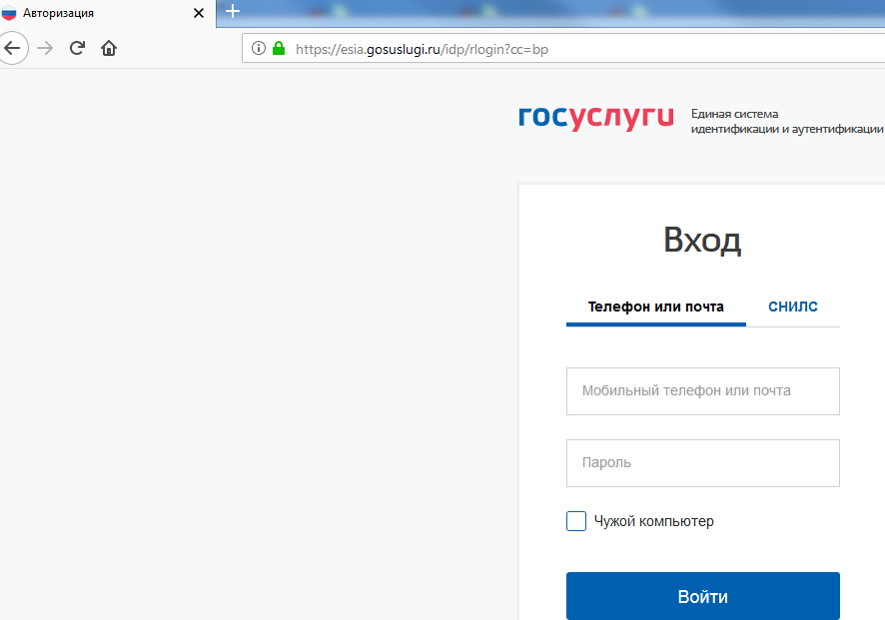
Ввести логин и пароль

Шаг 5. Выбрать «Подать запрос на получение справки о выплаченных пособиях и справки по форме 2-НДФЛ»:
Шаг 6. Выбрать способ получения:
Шаг 7. Выбрать «По все РО Фонда», нужный тип справки, нужный период и нажать кнопку «Отправить».

